ĐỀ KIỂM TRA HỌC KÌ TIẾNG VIỆT – TOÁN 3
MÔN TOÁN
KIỂM TRA HỌC KÌ II
Đề 1
1.Đọc số, viết số vào chỗ trống :
Viết số | Đọc số
5002 | …………………………………..
…….. | Tám mươi bảy nghìn không trăm mười

2.Khoanh vào câu trả lời đúng:
a)Số 92 806 có chữ số hàng chục nghìn là:
A.2 B.0 C.8 D.9
b)Giá trị của biểu thức 3000 + 9000 : 3 là :
A.4000 B.6000 C.3300 D.12 000
3.Ghi Đ hoặc S vào ô
a)Dãy số liệu : 100; 90; 80; 70; 60; 50; 40; 30 có số thứ năm là 50
b)Số liền sau của 99 999 là 100 000
c)Nửa chu vi hình chữ nhật là tổng số đo chiều dài và chiều rộng của hình chữ nhật đó
d)Một người đi bộ mỗi giờ đi được 4km thì 5 giờ đi được 16km
4.a)Đặt tính rồi tính :
30 475 + 61 806  ………………  ………………  ……………… | 11 506 x 5  ………………  ………………  ……………… | 26 736 : 3  ………………  ………………  ………………
b)Tìm y :
11 506 + y = 30 475
………………
………………
………………
5.Có 48kg đường chia đều vào 8 túi. Hỏi 3 túi đó có bao nhiêu ki-lô-gam đường?
Bài giải
……………………………………………………………………………….
……………………………………………………………………………….
……………………………………………………………………………….
……………………………………………………………………………….
6.Cho hình chữ nhật ABCD và hình vuông MNPQ (có kích thước ghi trên hình vẽ). Hãy so sánh diện tích hai hình này
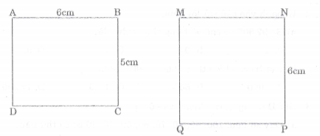
Bài giải
……………………………………………………………………………….
……………………………………………………………………………….
……………………………………………………………………………….
……………………………………………………………………………….

